**Волощук Є., Слободянюк О. Зарубіжна література. 8 клас**

**ДІАГНОСТИЧНА РОБОТА № 1**

***Група результатів 1. Взаємодія з іншими особами усно, сприймання і використання інформації для досягнення життєвих цілей у різних комунікативних ситуаціях.***

Укажіть ОДНУ правильну відповідь.

**1.** Легендарним старозавітним пророком Ізраїлю був

**А** Йосип

**Б** Мойсей

**В** Аарон

**Г** Гавриїл

|  |  |  |  |
| --- | --- | --- | --- |
| А | Б | В | Г |
|  |  |  |  |

**2.** Написали Євангеліє

**А** Матвій, Марк, Лука та Іоанн

**Б** Петро, Марк, Хома та Іоанн

**В** Андрій, Петро, Марк та Матвій

**Г** Варфоломій, Матвій, Петро та Марк

|  |  |  |  |
| --- | --- | --- | --- |
| А | Б | В | Г |
|  |  |  |  |

**3.** Поема «Одіссея» заснована на міфах

**А** міфів про аргонавтів

**Б** фіванського циклу

**В** міфах про Геракла

**Г** троянського циклу

|  |  |  |  |
| --- | --- | --- | --- |
| А | Б | В | Г |
|  |  |  |  |

**4.** Дон Кіхот, начитавшись книжок, вирішив стати

**А** мандрівним лицарем

**Б** шляхетним піратом

**В** мандрівним студентом

**Г** губернатором острова

|  |  |  |  |
| --- | --- | --- | --- |
| А | Б | В | Г |
|  |  |  |  |

**5.** «Непотрібний мотлох! – сказав я вголос. – Навіщо ти мені тепер? Ти й того не вартий, щоб підняти тебе з землі». Так схарактеризував Робінзон Крузо

**А** одяг

**Б** гроші

**В** книги

**Г** рушницю

|  |  |  |  |
| --- | --- | --- | --- |
| А | Б | В | Г |
|  |  |  |  |

**6.** Девіз підводного човна капітана Немо –

**А** «Швидше за вітер!»

**Б** «Над хвилями та під хвилями!»

**В** «Рухливий у рухливому!»

**Г** «Підкорюй та володарюй!»

|  |  |  |  |
| --- | --- | --- | --- |
| А | Б | В | Г |
|  |  |  |  |

Укажіть ТРИ правильні відповіді.

**1.** На борту «Наутилуса» опинилися

**А** П’єр Аронакс

**Б** Консель

**В** Нед Ленд

**Г** Авраам Лінкольн

**Д** Одіссей

**Е** Гуллівер

**Ж** Робінзон Крузо

**2.** Одіссею, подорожуючи, довелося зустрітися з

**А** кіклопом Поліфемом

**Б** ліліпутами

**В** флотом Блефуску

**Г** Скіллою і Харибдою

**Д** сиренами

**Е** гігантським нарвалом

**Ж** золотим тельцем

**3.** Дон Кіхот, мандруючи,

**А** бився з велетнями – вітряками

**Б** шукав Священний Грааль

**В** урятував наймита Андреса

**Г** уславлював Дульсінею Тобоську

**Д** опинився на безлюдному острові

**Е** полював за скарбами

**Ж** слухав спів сирен

***Група результатів 2. Сприймання, аналіз, інтерпретація, критичне оцінювання інформації в текстах різних видів (зокрема художніх текстах, медіатекстах) та використання її для збагачення власного досвіду.***

**1.** Установіть відповідність між фразеологізмом біблійного походження і його значенням.

**1** пітьма єгипетська

**2** Неопалима Купина

**3** Земля Обітована

**4** золотий телець

**А** *те, що живе вічно*

**Б** *місце заповітної мрії*

**В** *поціновування матеріальних цінностей вище за цінності духовні*

**Г** *невеликий, посильний вклад*

**Д** *безпросвітна темрява*

|  |  |  |  |  |  |
| --- | --- | --- | --- | --- | --- |
|  | А | Б | В | Г | Д |
| 1 |  |  |  |  | + |
| 2 | + |  |  |  |  |
| 3 |  | + |  |  |  |
| 4 |  |  | + |  |  |

**2.** Установіть відповідність між цитатою та персонажем.

|  |  |  |  |
| --- | --- | --- | --- |
| **1** | «Ідіть за Мною, – Я зроблю вас ловцями людей!» | **А** | Дон Кіхот |
| **2** | «Звусь я Ніхто на ім’я, і Ніким мене батько і мати, й товариші мої, й інші, звичайно, усі називають». | **Б** | Ісус Христос |
| **3** | «Розум є основа й джерело математики…» | **В** | капітан Немо |
| **4** | **«**…що там попереду бовваніє: то тридцять, якщо не більше, потворних велетнів, що з ними я наважився воювати й всіх до ноги перебити. Трофеї, що нам дістануться, зложать початки нашому багатству». | **Г** | Одіссей |
|  |  | **Д** | Робінзон Крузо |

|  |  |  |  |  |  |
| --- | --- | --- | --- | --- | --- |
|  | А | Б | В | Г | Д |
| 1 |  | + |  |  |  |
| 2 |  |  |  | + |  |
| 3 |  |  |  |  | + |
| 4 | + |  |  |  |  |

**3.** Установіть хронологічну послідовність подій роману Дж. Свіфта за ілюстраціями, що їх зображують.

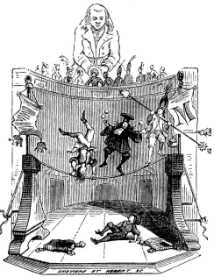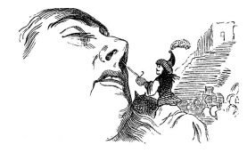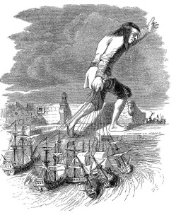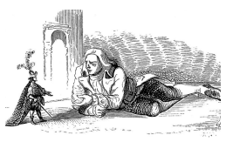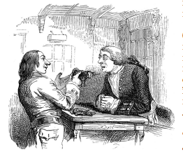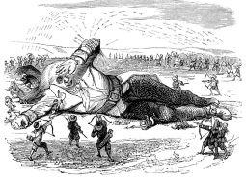

2

5

4

3

1

6

**4.** Установіть відповідність між визначенням і літературознавчим терміном.

|  |  |  |  |
| --- | --- | --- | --- |
| **1** | Великий за обсягом віршований або прозовий твір, у якому широко відтворено значні історичні події, порушено проблеми загальнонародного значення. | **А** | Пародія |
| **2** | Пригодницька література, яка описує перипетії виживання одного або декількох людей на безлюдному острові. | **Б** | Науково-фантастичний роман |
| **3** | Літературний твір-насмішка, створений за мотивами художнього тексту, що вже існує, але зі спеціальним комічним ефектом, який виникає через іронічне наслідування. | **В** | Робінзонада |
| **4** | Великий за обсягом епічний твір, у якому розповідається про винаходи, створені творчою уявою письменника, що спираються на результати наукового або технологічного прогресу, передбачається майбутнє на основі сучасних наукових знань. | **Г** | Притча |
|  |  | **Д** | Епічна поема |

|  |  |  |  |  |  |
| --- | --- | --- | --- | --- | --- |
|  | А | Б | В | Г | Д |
| 1 |  |  |  |  | + |
| 2 |  |  | + |  |  |
| 3 | + |  |  |  |  |
| 4 |  | + |  |  |  |

**5.** Складіть порівняльну характеристику головних героїв розділу «ПІЗНАННЯ СВІТУ Й ЛЮДИНИ В ДАЛЕКИХ МАНДРІВКАХ»: зазначте їхні індивідуальні та спільні риси та заповніть таблицю.

|  |  |  |  |  |
| --- | --- | --- | --- | --- |
| ***Одіссей*** | ***Дон Кіхот*** | ***Робінзон Крузо*** | ***Гуллівер*** | ***Немо*** |
|  |  |  |  |  |
| ***Спільне*** | | | | |
|  | | | | |

***Група результатів 3. Висловлювання думок, почуттів і ставлень, письмова взаємодія з іншими особами, взаємодія з іншими особами у цифровому середовищі, дотримання норм літературної мови.***

Прочитайте уривок із твору. Виконайте завдання до нього.

*Море – це все! Воно покриває собою сім десятих земної кулі. Подих його чистий, життєдайний. У його безмежній пустелі людина не почуває себе самотньою, бо навколо вирує життя. У лоні морів живуть небачені, дивовижні істоти. Море – це вічний рух і любов, вічне життя (...) Море – великий резервуар природи. Якщо можна так висловитися, морем почалося життя земної кулі, морем і закінчиться! Тут вищий спокій! Море не підвладне деспотам.*

**А** З якого твору наведена цитата? Кому належать ці слова?

____________________________________________________________

**Б** Визначте жанр твору, уривок з якого подано.

____________________________________________________________

**В** За яких обставин було промовлено наведений в уривку монолог? Що передувало цій події?

____________________________________________________________

**Г** Чи погоджуєтеся ви з роздумами героя?

___________________________________________________________

**Д** Які риси характеру персонажа відображає його монолог?

__________________________________________________________

**Е** Які вчинки героя підкреслюють його віру в справедливість наведених слів?

_________________________________________________________________

**Ж** Розгляньте ілюстрації. Яке із зображень ілюструє твір, цитату з якого подано? Укажіть його номер. Дайте ілюстрації назву.

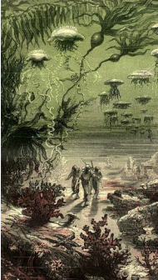 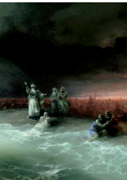 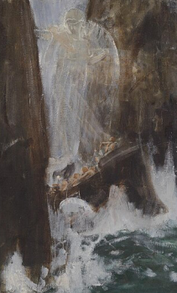 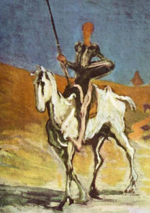 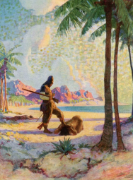

+

***Група результатів 4. Дослідження індивідуального мовлення, використання мови для власної мовної творчості, спостереження за мовними та літературними явищами, проведення їх аналізу.***

Французький письменник Віктор Гюго зауважив: «Світ – корабель, розум – вітрило, думка – кермо». Використовуючи цей вислів, складіть власну історію про подорож реальними або вигаданими захопливими світами.

___________________________________________________________________________________________________________________________________________________________________________________________________________________________________________________________________________________________________________________________________________________________________________________________________________________________________________________________________________________________________________________________________________________________________________________________________________________________________________________________________________________________________________________________________________________________________________________________________________________________________________________________________________________________________________________________________________________________________________________________________________________________________________________________________________________________________________________________________________